

**げつようび**

もんだいの　なかに　ある

　　　　　かみさまの　けいかく

するとは、「れるな。たちとともにいるは、らとともにいるよりもいのだから」とった。そして、エリシャはってにった。「どうぞ、のをいて、えるようにしてください。」がそのいのをかれたので、がると、なんと、のとがエリシャをりいてにちていた。

**Ⅱ**

**616～17**

にとってしいことは、サタンによるみであることがありますが、でのをつけるチャンスになることもあります。たとえば、テストのためにしなければならないとしましょう。だからと、あきらめたいちでいっぱいになったとき、テストはったになります。に、テストにけてをくしてするとするなら、のをめるチャンスになります。

イスラエルは７もわざわいをしなければなりませんでした。にできないにえましたが、のレムナント７（ヨセフ、モーセ、サムエル、ダビデ、エリシャ、イザヤ、パウロ）にはをえるのチャンスになりました。がのどもにされたとは、をできるのチャンスです。はそれによってのみこころをしげてくださいます。

エリシャのように、このをってりでいをめましょう。のがうをわって、がくださるをつようになるでしょう。そのでのにあるのをするチャンスをのことにしましょう。



**きょうのみことば**

、ありがとうございます。のどもにとってはチャンスで、のみこころをしげるだということをえることができますように。きておられるイエス・キリストのおによっておりします。アーメン

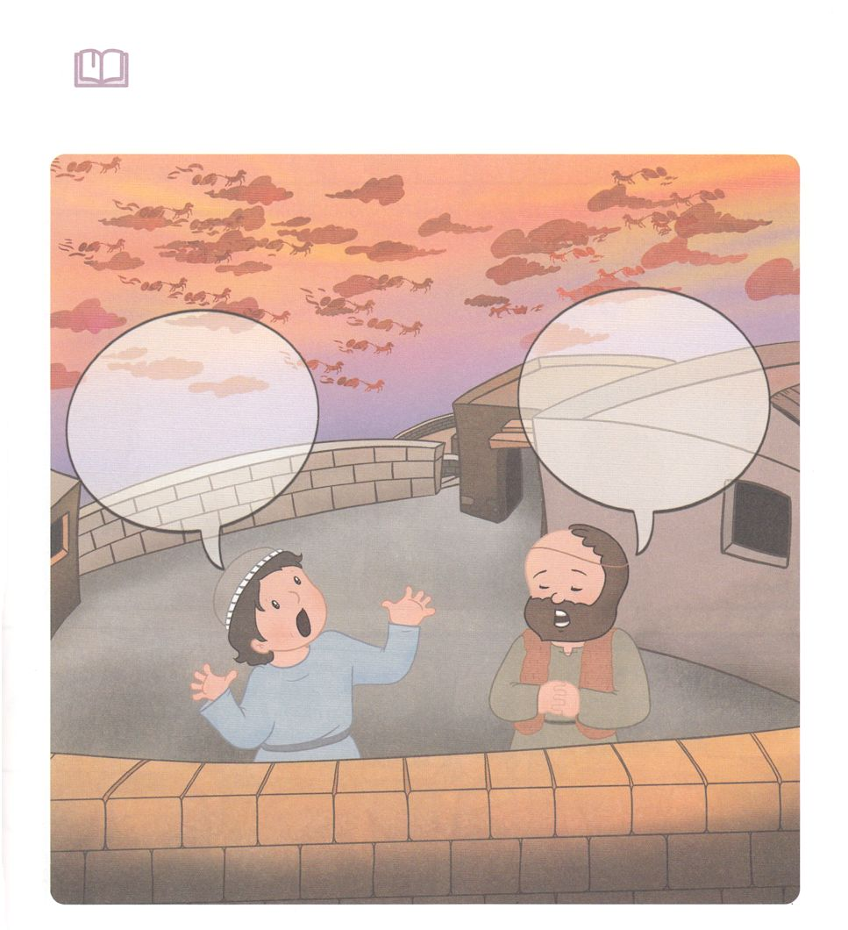

　　　　　しもべのをいて、アラムよりいの、のがえるように

してくださったのみわざをえながら、きょうのみことばを

もうんで、ののふきだしにことばをれましょう。

いてみよう



**きょうのでんどう　　　　　　　　　　う　　　　　　　　　　　　　　　　　　　　　　　　する**

**きょうのいのり**

核心訓練メッセージ┃2020.6.20



もんだいを　チャンスとして

　　　　　　　みる　め

**かようび**

そこではとととをそこにった。らはのうちにて、そのをした。ののいが、くきて、にると、なんと、とのがそのをしていた。いがエリシャに、「ああ、ごさま。どうしたらよいのでしょう」とった。するとは、「れるな。たちとともにいるは、らとともにいるよりもいのだから」とった。

**Ⅱ**

**614～16**

しいことをどのようにるかによって、にになったり、チャンスになったりします。にはイスラエルが７もわれたわざわいについてされています。ほとんどのイスラエルのにとって、このしみはでした。しかし、のレムナント７（ヨセフ、モーセ、サムエル、ダビデ、エリシャ、イザヤ、パウロ）にとってはチャンスでした。

エリシャは、アハブがをとしてえたことによってにしみがくるようになったことをて、によってされていたチャンスをつけました。それゆえ、りでがってくださるののをわい、アラムとわずにしました。そして、アハブがめたにわったしみを、をわうチャンスにえることができました。

、にどんなしみがありますか。そのしみを、とともにいていてくださるをじるのでることができるようにりましょう。がくださったをつけてうにとっては、のチャンスとしてそのしみはたからです。エリシャのようにがなさることをるようになるでしょう。



**きょうのみことば**

、ありがとうございます。ののにあるしいことをにることのできるがかれて、をしげられるのきをることができますように。きておられるイエス・キリストのおによっておりします。アーメン

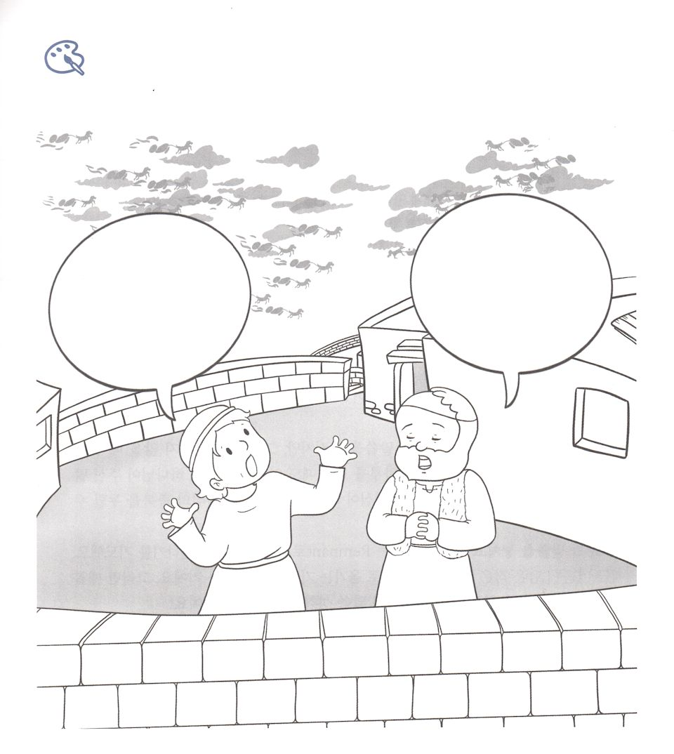

をぬろう

　　　　　アラムとわずにしたエリシャがたにをって

　　　　　をさせましょう。はどのようにをることができるのか

　　　　　ねながら、とをしましょう。

れるな。

たちとともにいるは、

らとともに

いるよりも

いのだから

どうしたらよいの

でしょう。のうちに、アラムのととがて、をして

しまいました！



**きょうのでんどう　　　　　　　　　　う　　　　　　　　　　　　　　　　　　　　　　　　する**

核心訓練メッセージ┃2020.6.20

**きょうのいのり**

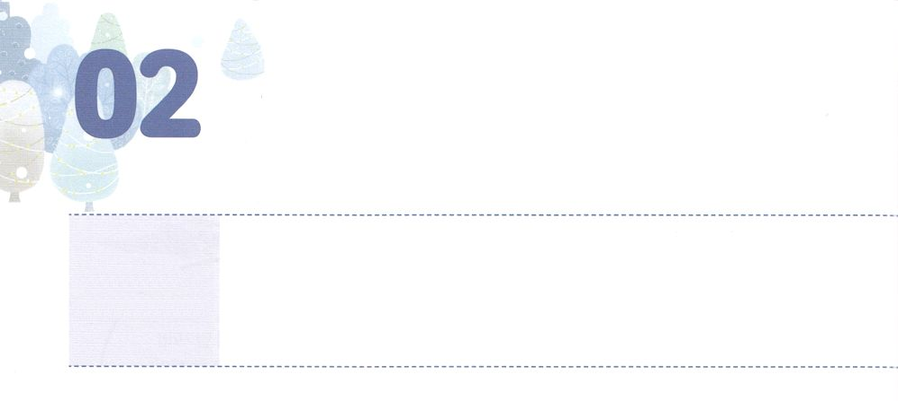

しゅが　めいじられた　とおりに

**すいようび**

のいけにえのを、のであるのにき、そのにのいけにえとのささげとをささげた。がモーセにじられたとおりである。または、のととのにをき、いのために、それにをれた。モーセとアロンとそのらは、それでとをった。のにるとき、または、にづくとき、らはいつもった。がモーセにじられたとおりである。

**エジプト**

**4029～32**

はのをむイスラエルのに、モーセをしてえずみことばをえてくださいました。「がじられたとおりである」ということです。のの、にくをるもじようにってくださいました。これがイスラエルのが、にしてけたすべてのみことばを、けたそのまましたでした。すると、みことばのとおりにができて、をることができました。

はどうでしょうか。はにみことばをくださいますが、そのみことばのとおりにしないことがいのではありませんか。さらに、みことばとのないをることもあるでしょう。すると、がくださったみことばがミッションにならず、みことばがのになりません。みことばのをわうこともできません。

すべてのがみことばをのがしてきていても、はレムナントとしてみことばのとおりするようにりましょう。、でしたさなをにすりをめましょう。すると、、をけるがみなって、のみことばのになるでしょう!



**きょうのみことば**

、ありがとうございます。みことばをしげられるをじていみ、みことばがするをわうレムナントとしていてください。きておられるイエス・キリストのおによっておりします。アーメン

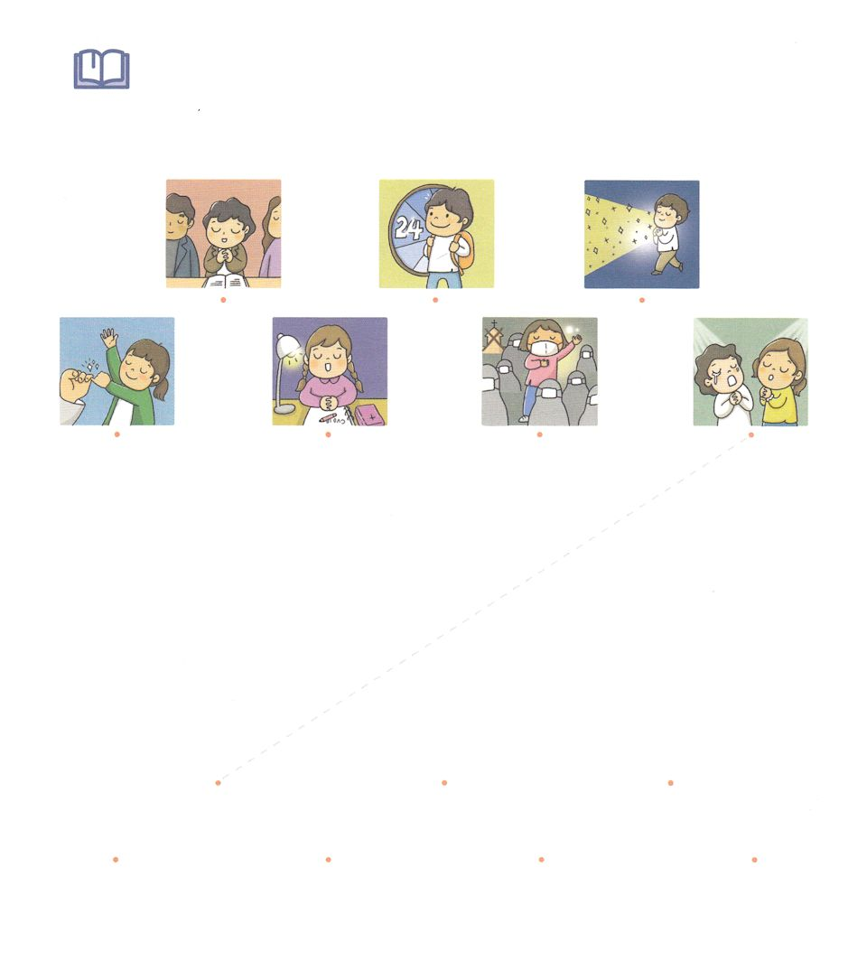

みことばを

しよう

　　　さなによってめたりは、だんだんかになって７つのりへと

　　　します。それぞれのりにうと、そのをでびましょう。

　　　　　　25り　　　　　　　　　24り　　　　　　　　　り

り　　　　　　　　り　　　　　　　　り　　　　　　　り



**きょうのでんどう　　　　　　　　　　う　　　　　　　　　　　　　　　　　　　　　　　　する**

**きょうのいのり**

インマヌエル聖日1部┃2020.6.21

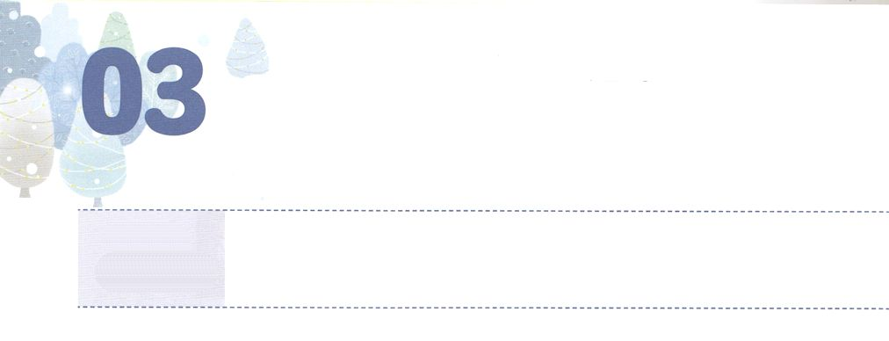

しゅの　えいこうが　とどまる

　レムナントと　きょうかい

**もくようび**

そのとき、はのをおおい、のがにちた。モーセはのにることができなかった。がそのにとどまり、のがにちていたからである。

**エジプト**

**4034～35**

ののであり、レムナントであるたちがでけることができるのえがあります。それはのがにとどまることです。

はをしてのであるのどもがきていくのはのようなだとっておられます。こののでがすることとがくにのがむことよりきなえはありません。このえをわうレムナントは、がにがしげてくださるをって、でだちといっしょにするにくださるをります。そのとき、、たち、にのがむことがわかるでしょう。

はのをむすべてのイスラエルのを、のさとのさからの、のでりいてくださいました。レムナントがむも、はじようにりいてくださいます。ですから、237かをかして、いやすサミットのをにめてみましょう。のがまるとたちとになるでしょう。



**きょうのみことば**



みことばを

しよう

　　　はのがくのを、のとのでりいて

　　　くださいました。そのをしながら、でしましょう。



**きょうのでんどう　　　　　　　　　　う　　　　　　　　　　　　　　　　　　　　　　　　する**

、ありがとうございます。とたちとにえてくださったをにめますように。そして、いつでもののにとどまりますように。きておられるイエス・キリストのおによっておりします。アーメン

**きょうのいのり**

インマヌエル教会聖日2部┃2020.6.21

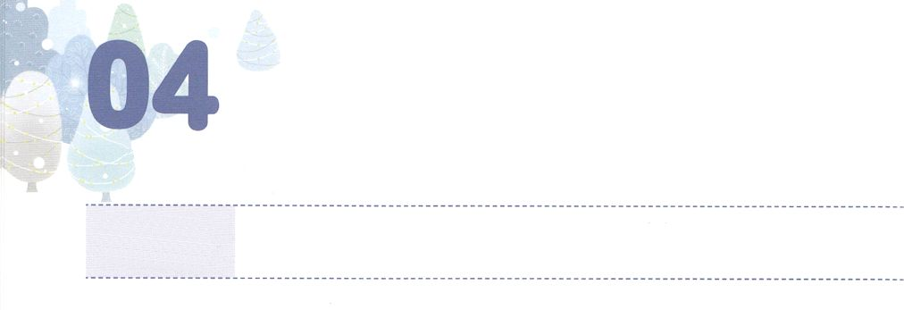

れいてき　じょうたいを

　　　　かえる　ちょうせん！

**きんようび**

**マタイ**

**1618**

ではわたしもあなたにいます。あなたはペテロです。わたしはこののにわたしのをてます。ハデスのもそれにはちてません。

サタンがいつもえなくくがあります。にするたちのをうために、すべてのをっているからです。また、のにがるとので、イエスがキリストとしてられたというのさえもめようとします。しかし、イエス・キリストののはにえません。そして、もうことのできないです。このことをったペテロは、イエスのに「あなたはけるのキリストです」とにしました。がったのをによってしたのです。このようなをして、だったペテロは、いつもからのでしました。

のはになにできます。ですから、をえるは、よりもです。このをするレムナントに、はペテロにえられたれないのような、のをかすのとりのえのをすでにえてくださっています。、だけをることができずにんでいくくのをいし、わざわいをめるになるようにをめましょう。



**きょうのみことば**

、ありがとうございます。ペテロのように、をけるのをすることができるように、をえるをはじめさせてください。きておられるイエス・キリストのおによっておりします。アーメン

**きょうのいのり**

地域伝道弟子訓練メッセージ1講┃2020.6.23



　　　をできないようにのをらすことはでしょうか。

　　　パパとママとフォーラムをして、のをまずしましょう。

　　　　　　のをらすことは？

　　　　　パパとママのひとこと

　　　　　　をはじめるための、のさな！

みことばを

しよう



**きょうのでんどう　　　　　　　　　　う　　　　　　　　　　　　　　　　　　　　　　　　する**

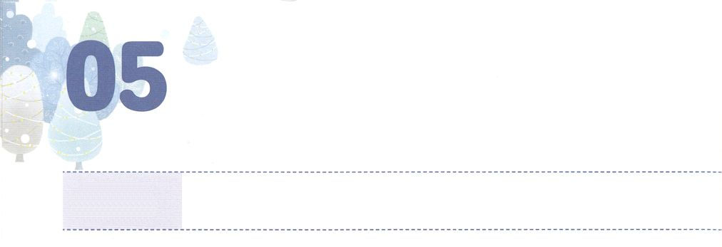

レムナントに　あたえられた

　　　　いのりの　ちから

**どようび**

**21**

のになって、みながつにまっていた。

はたちのからだをコンピュータよりさらになものとしてしてくださいました。それは、どのようにることができるのでしょうか。

まず、たちはこのでのです。のかたちとしてにされたので、のをして、いつもとともにいるべきです。りでこのをうわえば、をえるになります。これがりのをわうにれるです。

はレムナントがりのをわうことをっておられます。そのとして、の、マルコののにまったのたちをることができます。らはをってって、がくださったをけました。その、15かののがくとがきました。にはローマをするえもけました。

はレムナントがささげるとりをけてくださいます。そのとき、がくださるをければ、をさせるになります。、レムナントにだけえられるりのをけられるように、イエス・キリストのによってりましょう。れていたのがかれて、すべてのとをかすようになるでしょう。



**きょうのみことば**

、ありがとうございます。ることができるのどものをうわって、すべてのとをかすレムナントになりますように。きておられるイエス・キリストのおによっておりします。アーメン

**きょうのいのり**

地域伝道弟子訓練メッセージ２講┃2020.6.23

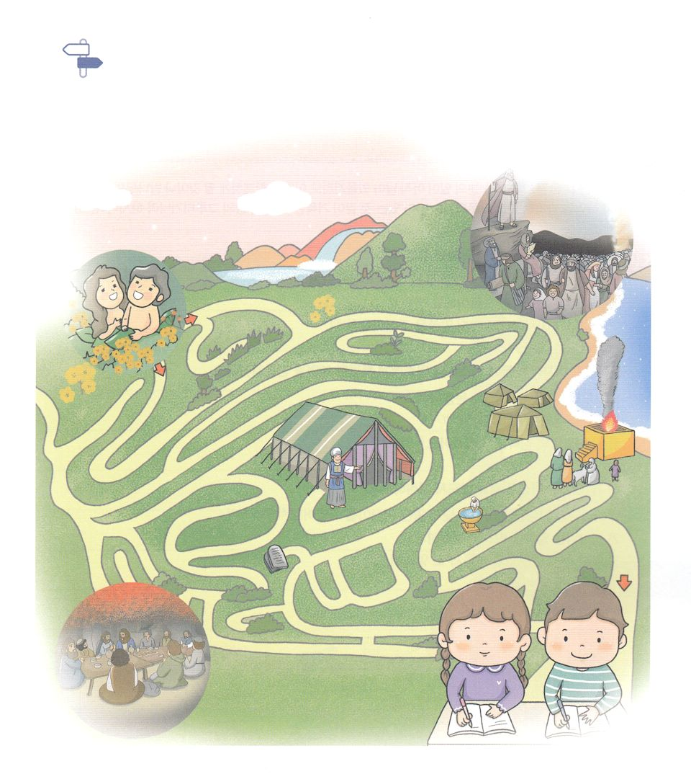

　　　　　のからがえてくださっていたがえられて、たちに

　　　　　きました。のれをあらわしているめいろをって、のを

　　　　　のへっていきましょう。

めいろ



**きょうのでんどう　　　　　　　　　　う　　　　　　　　　　　　　　　　　　　　　　　　する**